Presentation Layer |
(Admin UI, Web UI)
Application Layer
(CMS Services)
- Page management
- User management
- Plugin manager
Domain Layer
(Business Logic)
- Content logic
- Permission rules
Data Access Layer
(Repositories)
- Post repository
- User repository
Database Layer
(MySQL / MongoDB)
2.
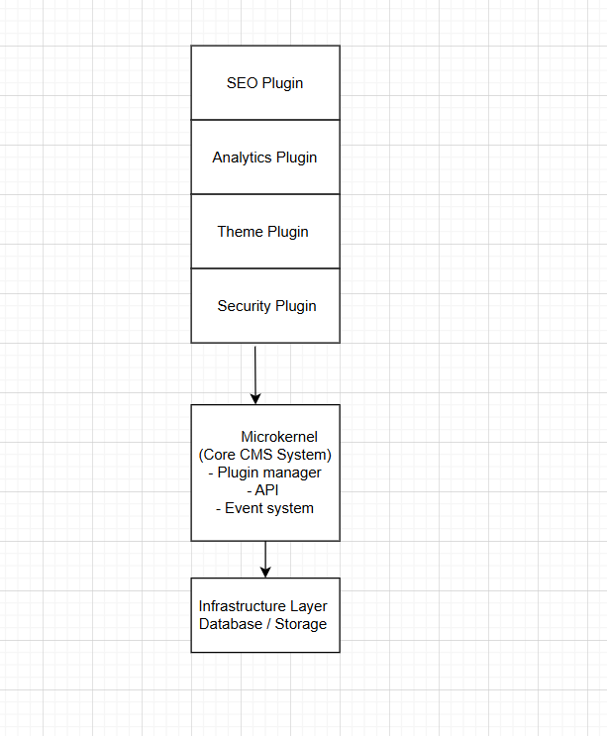
3.
Tiêu chí | Layered Architecture | Microkernel Architecture
Structure | chia theo tầng | core + plugins
Extension | khó mở rộng | rất dễ mở rộng
Maintainability | tốt | tốt
Flexibility | trung bình | rất cao
Complexity | đơn giản | phức tạp hơn
Plugin support | hạn chế | rất mạnh
4.

Chọn Architecture phù hợp cho CMS
Lý do
- CMS cần plugin extension
Cho phép:
Core CMS
+
Plugins
- Dễ mở rộng chức năng
Install plugin → chức năng mới
Remove plugin → hệ thống vẫn chạy
- Core system nhỏ và ổn định
Core CMS
- content management
- user system
- plugin loader
- Thực tế nhiều CMS dùng kiểu này
• WordPress
• Eclipse
• Chrome extensions

